Памятка – инструкция для родителей по работе в АСУ
«Сетевой город. Образование»
Уважаемые родители!
Система предназначена для оперативного взаимного информирования учащихся, педагогов и родителей об учебно-воспитательном процессе.
Система разработана для пользователя, владеющего только начальными навыками работы в Интернет. Никаких программ на Ваш компьютер дополнительно устанавливать не нужно. Для входа в систему "Сетевой Город. Образование" с компьютера, ноутбука или мобильного устройства (планшет, смартфон) необходимо наличие браузера, как стандартного, так и любого установленного, а также подключение к сети Интернет.
Для входа необходимо использовать любой из перечисленных браузеров:
Вход в систему
1.1. В адресной строке браузера наберите адрес или выйдите по ссылке:
https ://sgo.prim-edu.ru
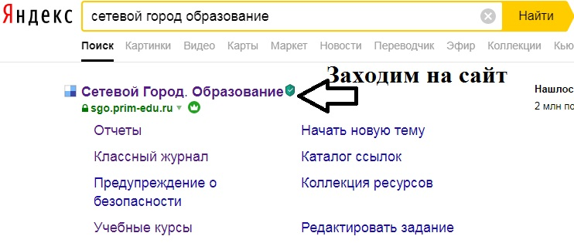

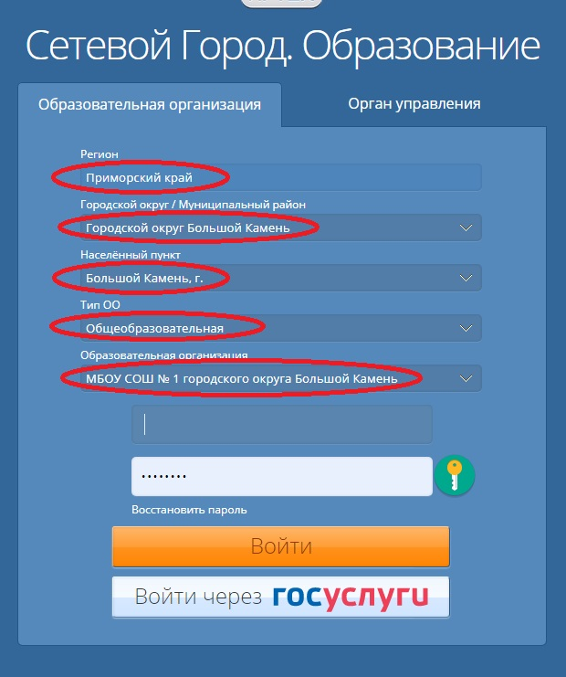
1.2.Далее выберите пункт
«Образовательная организация» и остальные данные школы.
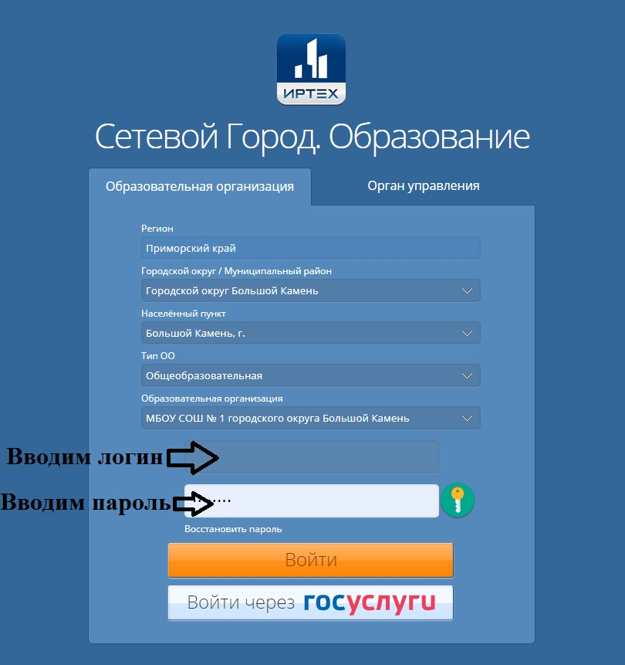
1.3. В поле «Пользователь» и «Пароль» введите, соблюдая строчные и
заглавные буквы:
Пользователь:______________
Пароль: ___________________
(Имя пользователя и пароль выдаёт первично классный руководитель. Эти данные сгенерированы системой)
1.4. Войдя в систему, Вы сможете изменить свой пароль в разделе «Персональные настройки».
Первоначальный пароль пользователя назначается администратором системы при создании учётной записи пользователя. В целях безопасности пользователям рекомендуется периодически менять свой пароль. Сменить свой пароль можно с помощью раздела «Персональные настройки»; Пароли в «Сетевом городе. Образование» хранятся в зашифрованном виде, причём пароли невозможно каким-либо образом просмотреть или распечатать. Если пароль утерян, его можно только сменить на другой. В таком случае обращайтесь к Администратору СГ школы.
Работа в системе АСУ
2.1. Теперь обследуйте, пожалуйста, все разделы сайта. Вы должны обнаружить:
• доску общих объявлений;
• расписание занятий и мероприятий на день, неделю, месяц;
• отчеты об успеваемости по различным предметам и сводный отчет;
• дневник заданий вашего ребёнка, в том числе просроченных;
• школьные ресурсы;
• раздел «Персональные настройки».

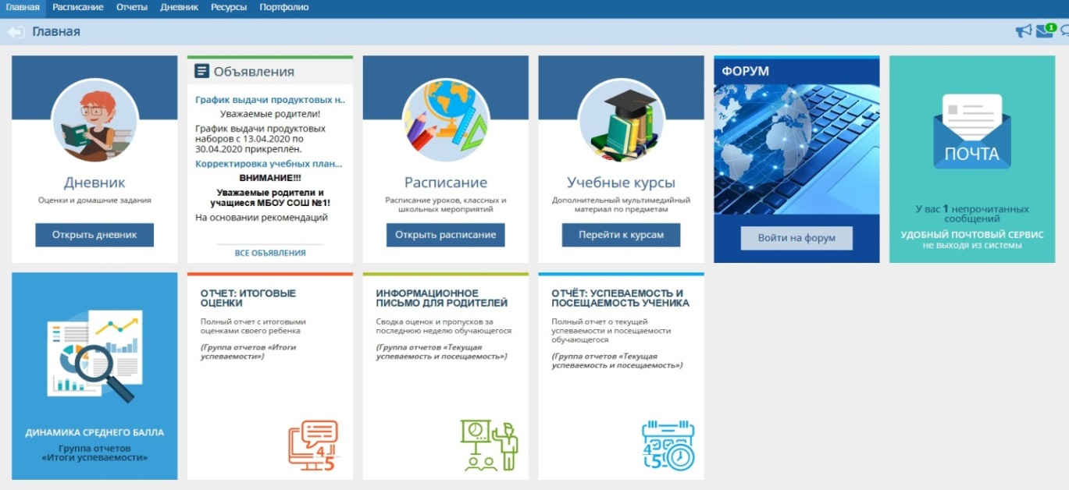
Доска объявлений, почта, форум

Раздел «Объявления» в «Сетевом городе. Образование» позволяет «вывешивать» сообщения на доске объявлений для группы пользователей (например, для всех родителей или всех учителей).
Создавать объявления могут только сотрудники школы, а просматривать – сотрудники, учащиеся и родители. При публикации объявления указывается дата, после которой оно автоматически будет удалено с доски объявлений. К объявлению может быть прикреплен файл.
Доска объявлений является первым экраном при входе в «Сетевой город» (если у пользователя в «Персональных настройках» не задано по-другому)

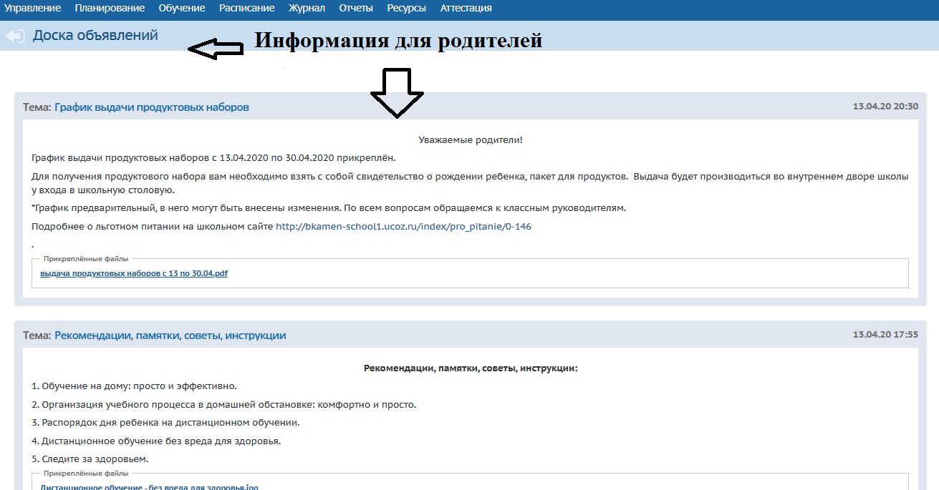

Почтовый ящик
«Сетевой город» содержит внутреннюю систему почтовых сообщений (войти в почту можно по кнопке с символом конверта в левой верхней части экрана). В отличие от доски объявлений, здесь можно указать получателей сообщения персонально: каждый пользователь «Сетевого города» имеет индивидуальный почтовый ящик.
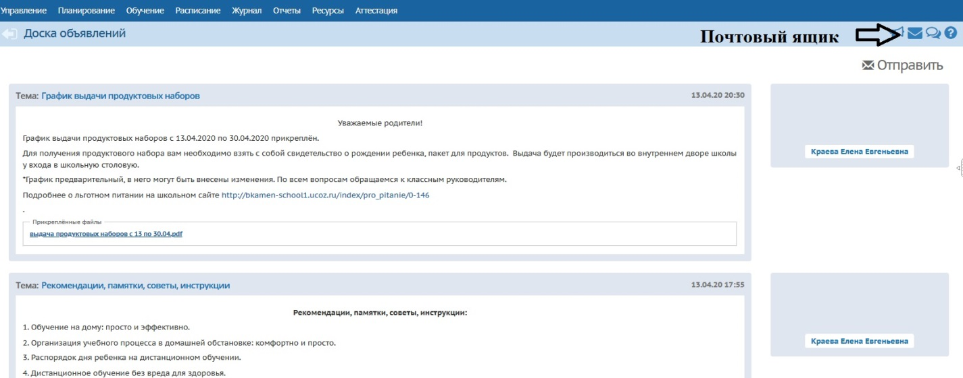

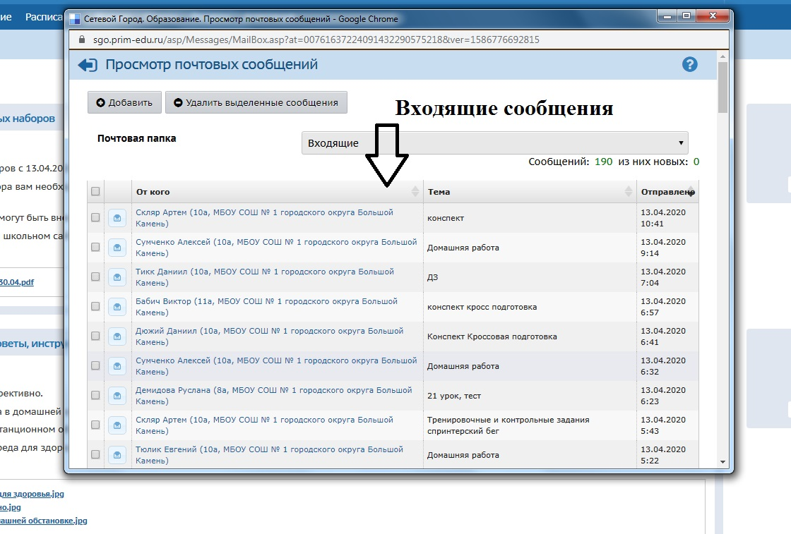
Просмотр входящих сообщений

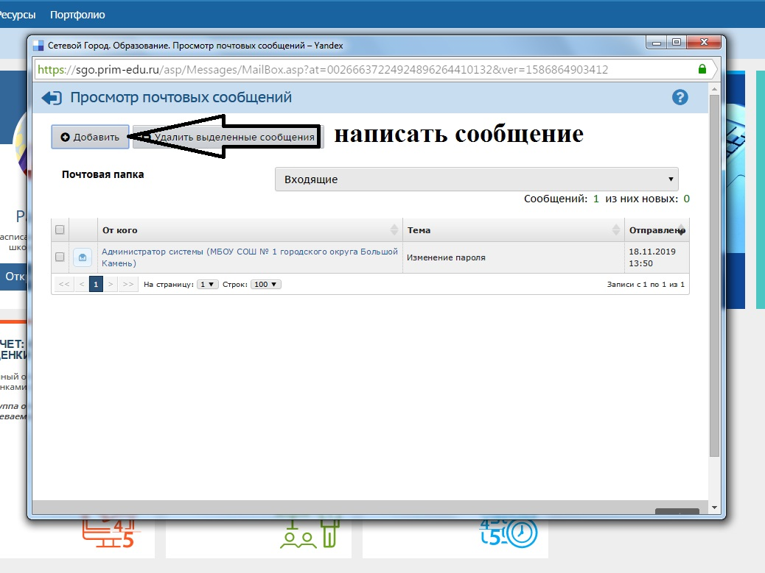

Написать сообщение
Выберите адресата - в конце строки «Кому» нажмите на значок книги, выберите группу получателей из формы «Группа». Затем из выбранной группы определите ваших адресатов, нажимая на Ссылку - ФИО. При этом они автоматически добавляются в список получателей, расположенный в правой части экрана. После выбора адресатов нажмите кнопку «Выбрать».

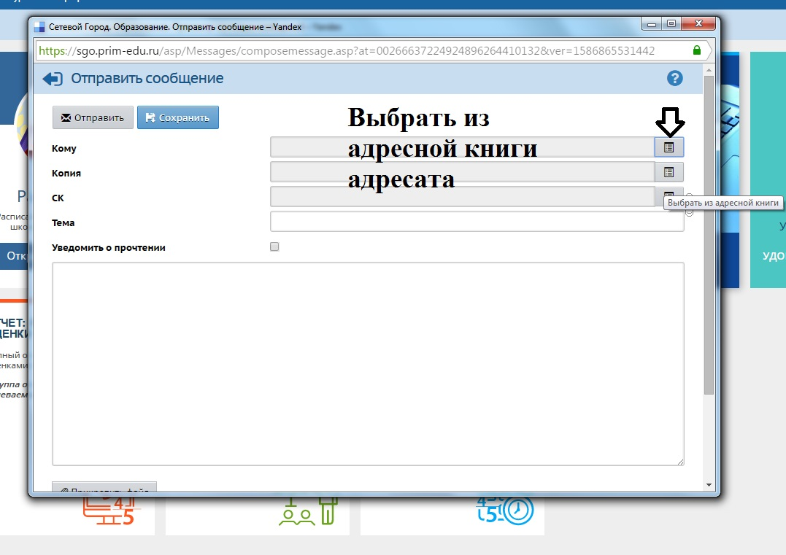
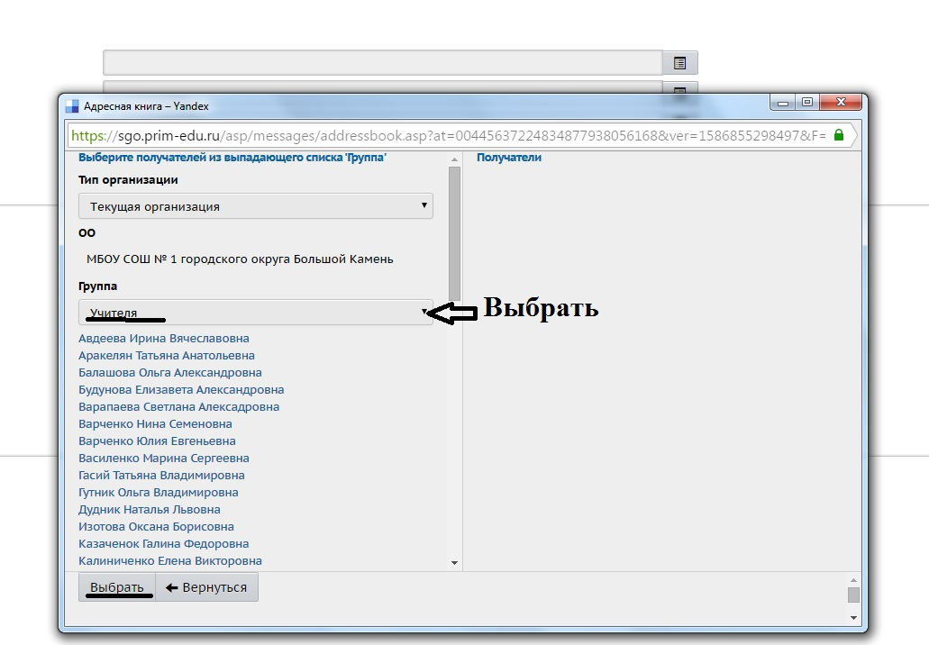
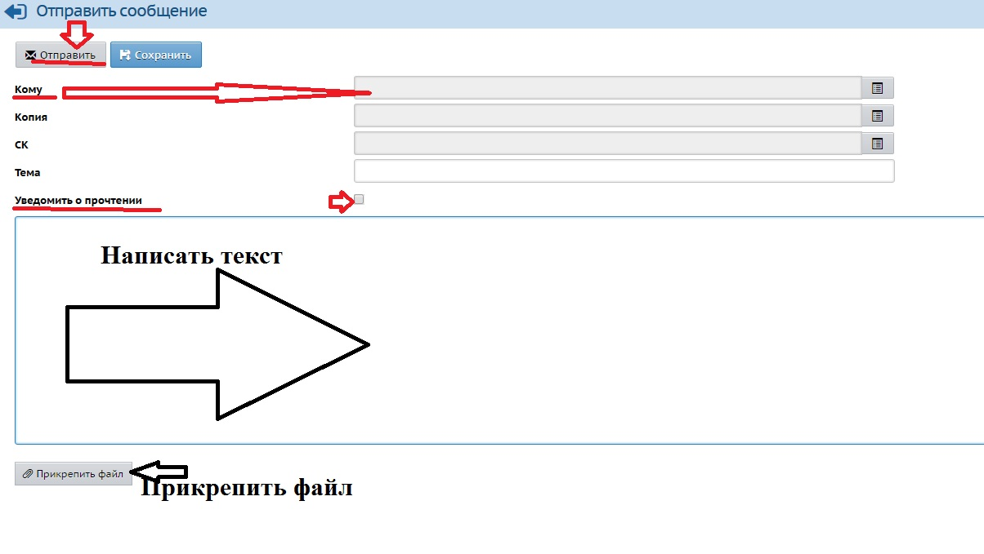

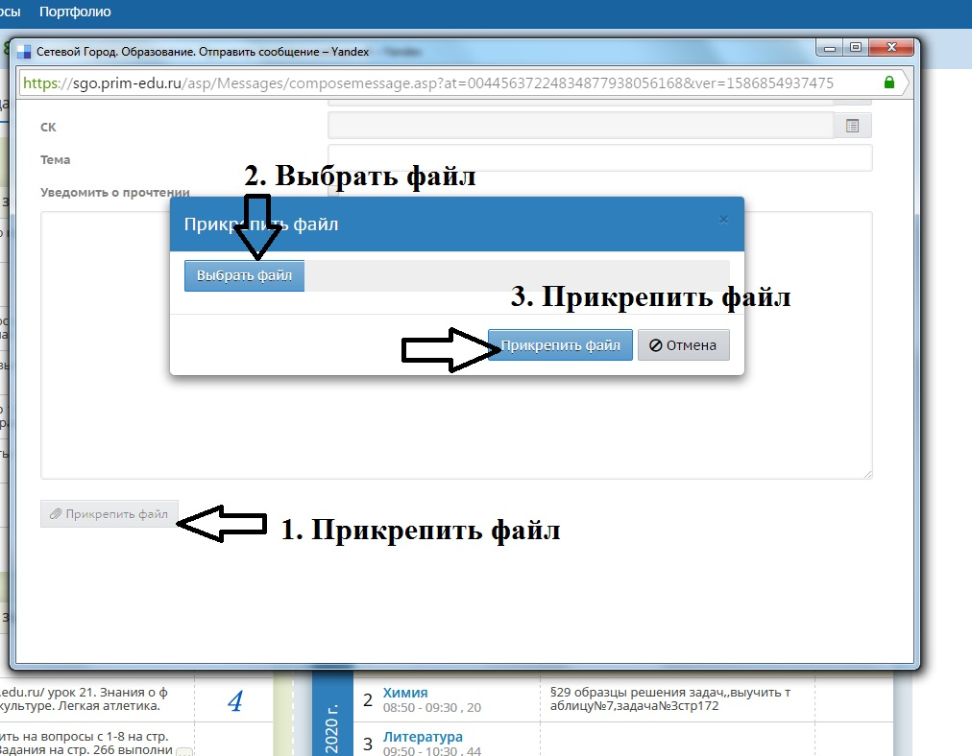

Форум
«Сетевой город» содержит внутришкольный форум, который доступен всем пользователям системы (по умолчанию). Войти в форум можно по кнопке в левой верхней части экрана. Форум полезен для публичного обсуждения различных тем.
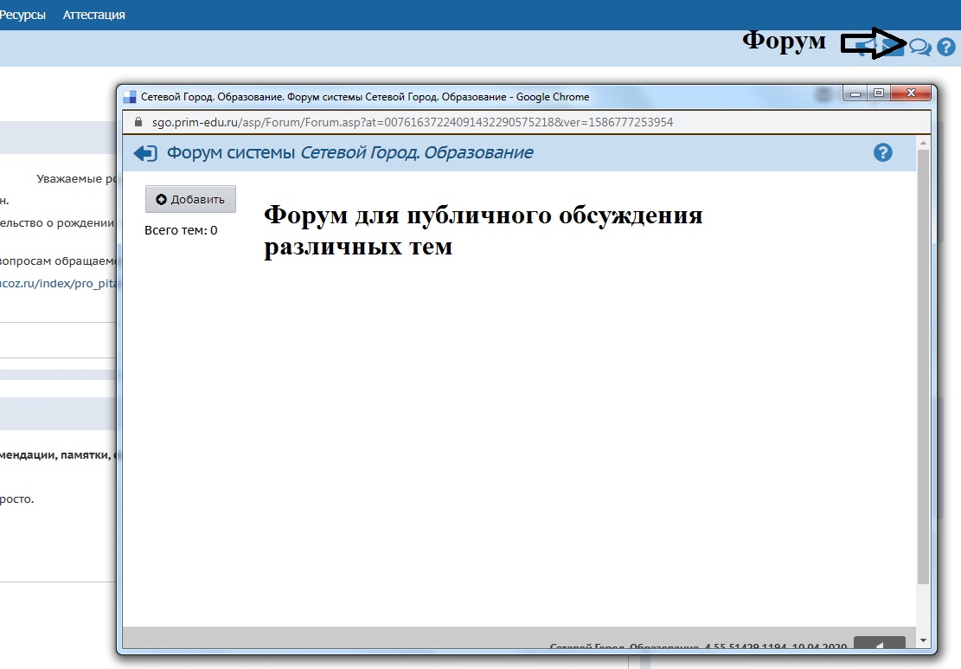

Просмотр дневника
Дневник учащегося содержит отметки этого учащегося и задания, которые ему назначены, а именно:
- все домашние задания;
- задания с обязательной отметкой или уже выставленной отметкой, независимо от даты выполнения;
- задания с необязательной отметкой, только в случае, если дата выполнения еще не истекла.
Если в своем журнале преподаватель пометил, что отметка за задание обязательна, и срок выполнения задания истек, то соответствующее задание в дневнике автоматически помечается красным цветом.
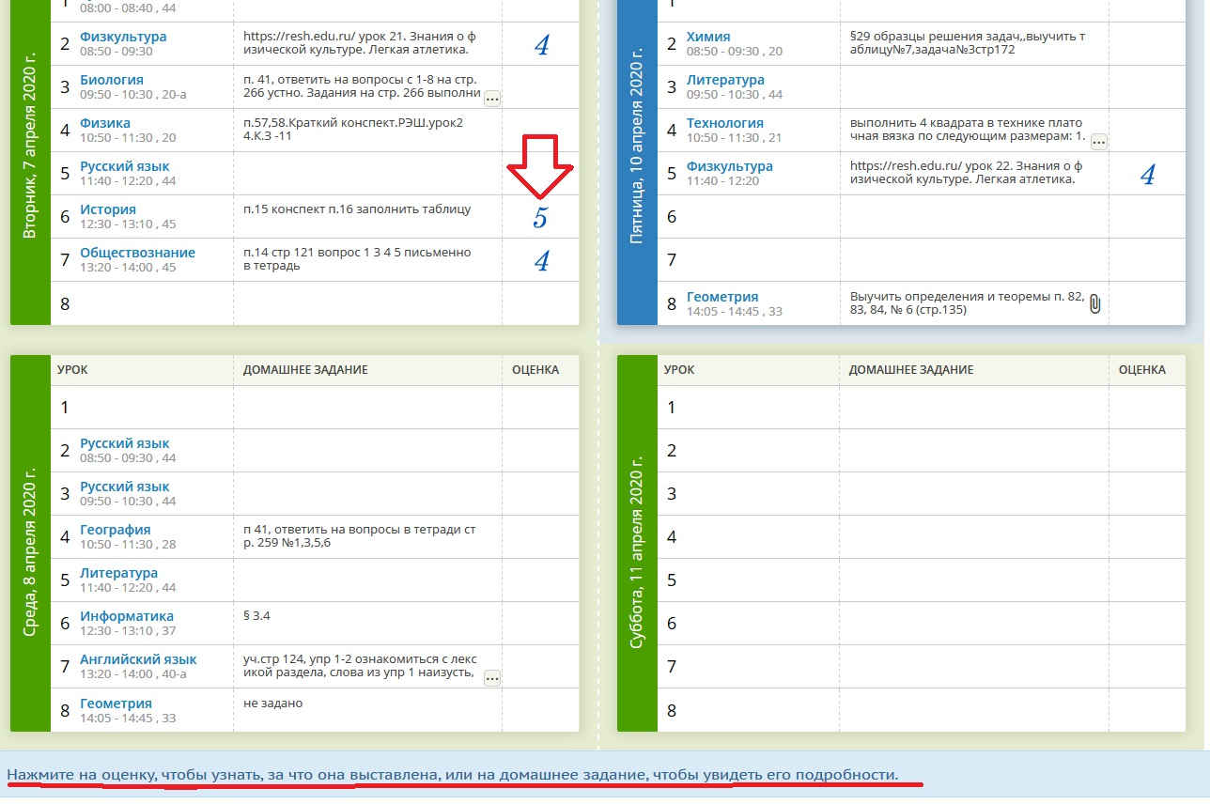
Удобное листание по неделям позволяет просмотреть задания за любой период времени. Выбрав ссылку по теме задания, учащийся может прочитать дополнительные примечания, введенные преподавателем, или загрузить присоединенный к заданию файл.

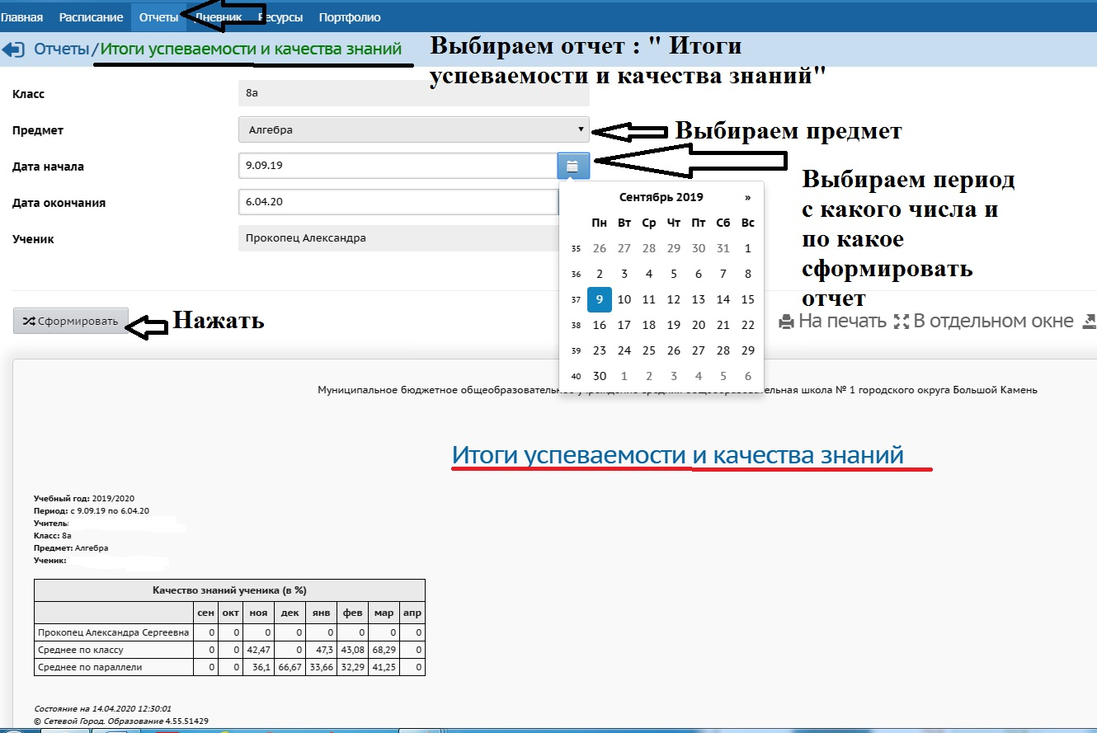
В разделе отчет выбираем, какой вид отчета надо сформировать.
Просмотр расписания
В разделе Расписание» родитель и ученик могут просматривать индивидуальное расписание уроков на месяц, неделю и день, используя закладки Месяц, Неделя и День, соответственно. Закладка Год предназначена для удобного перехода по различным периодам учебного года. Кроме уроков, в расписании помечаются классные мероприятия того класса, в который зачислен учащийся, а также школьные мероприятия. В экране Месяц учащийся может также просмотреть и распечатать список именинников месяца среди сотрудников, учащихся, родителей. Родитель в «Сетевой город» имеет доступ к просмотру расписания своего ребенка.
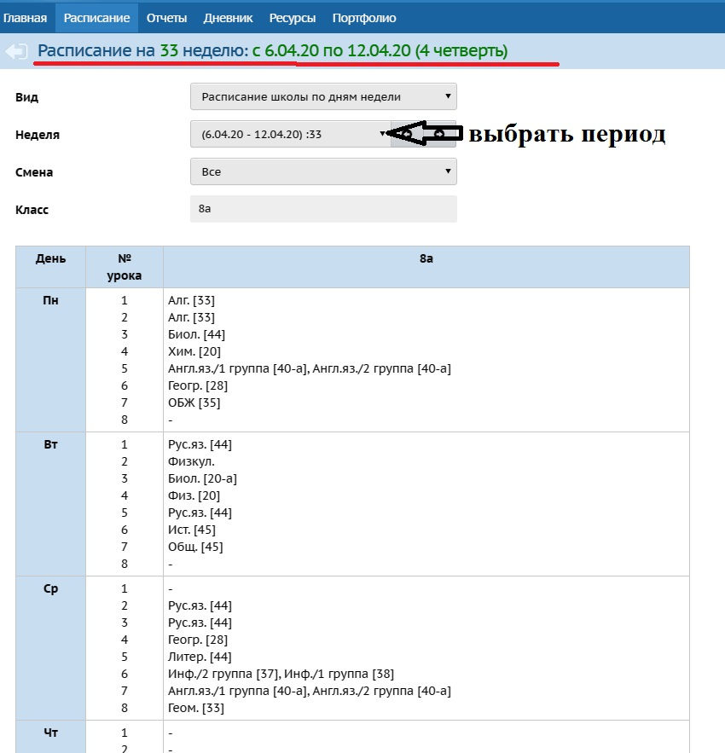
Раздел Справка
Пользуйтесь встроенной помощью. При нажатии на значок Справки (левый верхний угол) открывается тематическая статья, касающаяся раздела, открытого в данный момент.

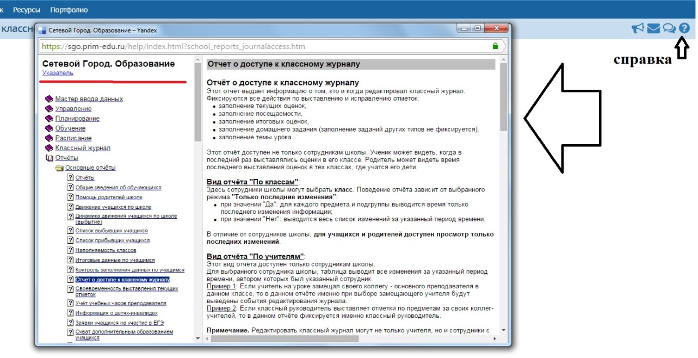
Выход из системы АСУ Важно, что для завершения работы в «Сетевой город» нужно не просто закрывать окно браузера, а выбирать «Выход» в правом верхнем углу экрана.

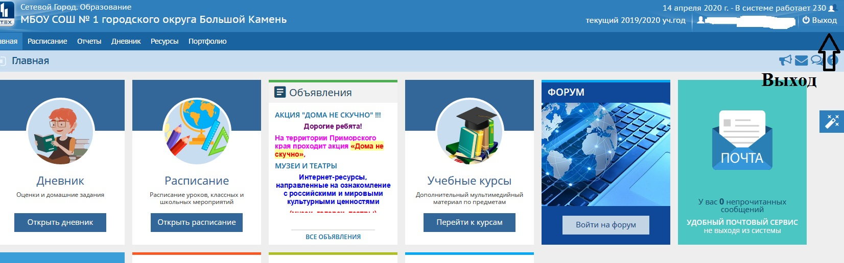
Это необходимо в целях безопасности и сохранности ваших данных: только если нажата кнопка Выход, сеанс работы пользователя полностью завершится.
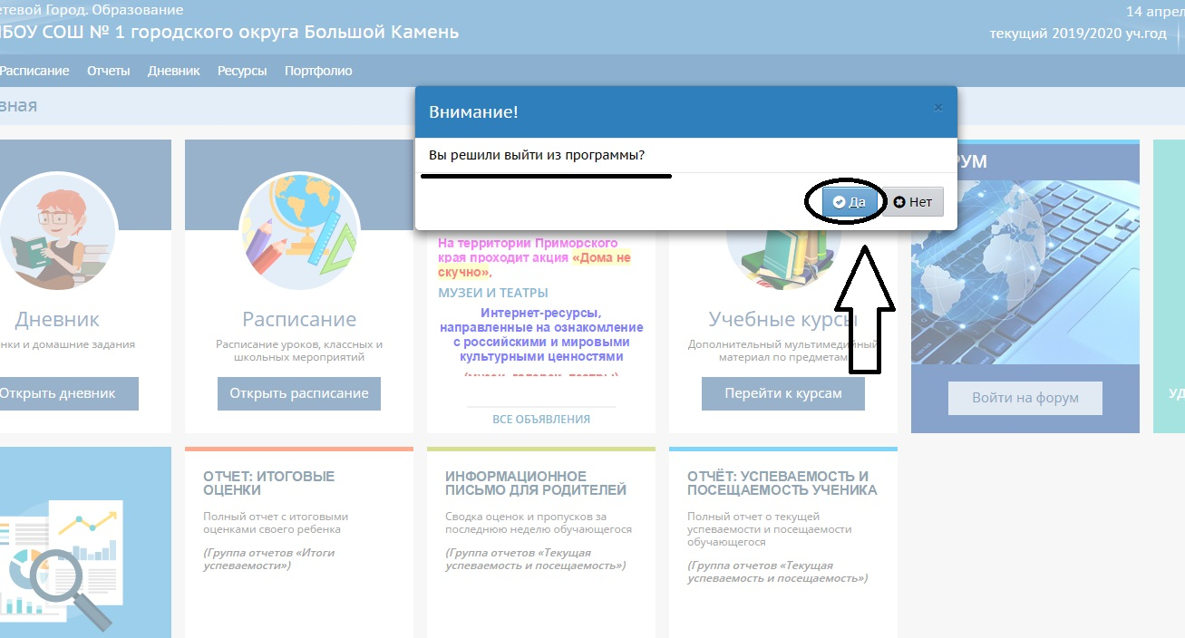
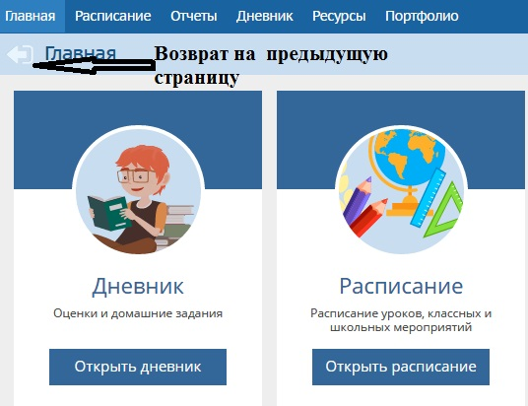
Для возврата на предыдущую страницу необходимо пользоваться кнопкой в окне программы
Если Вы для возврата будете использовать кнопку Назад в окне браузера, то это приведет к принудительному выходу из системы. Придется проходить авторизацию повторно.
Какие возможности предоставляет Сетевой город?
Для родителей:
- оперативный контроль по Интернет за успеваемостью, посещаемостью своего ребенка (через его электронный дневник);
- оперативный просмотр его расписания, отчетов по успеваемости;
- возможность получать рассылку от классного руководителя на свой мобильный телефон в виде SMS: отчеты об успеваемости ребенка, информацию о собраниях, мероприятиях, поездках, отмене занятий и др.;
- возможность в любое время самостоятельно делать SMS-запрос с мобильного телефона на специальный короткий номер (например, для получения прогнозируемых оценок за четверть);
Уважаемые родители! Просим вас в течение всего учебного года регулярно , 1-2 раза просматривать дневник вашего ребенка!

